Lab 5.0-B – CEF a MLS routing
Topo

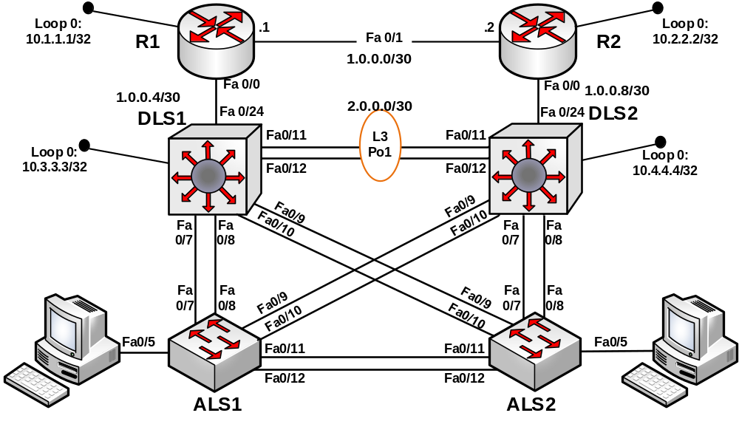
Požadované kroky
Task | Konfigurácia | Verifikácia
Príprava prostredia
- Pokračovanie prostredia z cvičenia A
- Presunieme routing medzi VLAN na MLS prepínače
Konfiguruj medzi prepínačmi L3 LACP etherchannel a nastav na ňom IP adresy podľa topo. | Int range fa 0/11 – 12  No switchport  Channel-group 1 mode active  Int port 1  No switchport  Ip add IP MASK | Sh etherchannel summary  Show interface fa 0/11 switchport  Show ip int brief
Over konektivitu medzi DLS |  | Ping
Konfiguruj fyzické porty medzi smerovačom a jeho DLS prepínačom nasledovne:  - Na smerovačoch zruš subrozhrania a nastav požadovanú IP adresu podľa topo tak, že smerovač má tú nižšiu IP adresu | Default interface fa 0/0  Int fa 0/0  Description Na DLS prepinac  Ip add IP MASK  No shut | Sho ip int brief
- Na dls rozhraní fa0/24 zruš trunk a sprav z neho L3 port  - Nastav mu danú adresu tak, že DLS má vyššiu IP adresu z rozsahu | Default int fa 0/24  Int fa 0/24  No switchport  Ip add IP MASK | Sh ip int brief
- Nastav na DLS odpovedajúce LOOP rozhrania | Int loop 0  Ip add IP MASK | Show ip int brief
Over, či DLS prepínače majú smerovaciu tabuľku. |  | Show ip route
Over, čo vidia smerovače vo svojej smerovacej tabuľke.  Či vidia prefixy sietí z prepínaného segmentu. |  | Show ip route
Konfigurácia MLS smerovania na DLS prepínačoch
Aktivuj na MLS prepínačoch smerovanie a over, čo sa nachádza v smerovacej tabuľke po aktivácii smerovania. | Ip routing | Show ip route
Nastav SVI rozhrania prepínačov DLS následovne:

- DLS1 bude mať SVI rozhrania VLAN 100 a 120 pre ktoré bude default. gw | Int vlan 100  Ip add 192.168.100.1 255.255.255.0  Int vlan 120  Ip add 192.168.120.1 255.255.255.0 | Show ip int brief
- A DLS2 bude mať SVI rozhrania VLAN 99 a 110 pre ktoré bude default. gw | Int vlan 99  Ip add 192.168.99.1 255.255.255.0  Int vlan 110  Ip add 192.168.110.1 255.255.255.0 | Sh ip int brief
Over smerovaciu tabuľku, čo pribudlo? |  | Show ip route
Over ping:  - Medzi PC v danej VLAN a jeho def. Gw.  - medzi DLS prepínačmi v rozdielnych VLAN, či smerovačmi,, je nejaký problém s konektivitou? |  | Ping
Konfiguruj smerovanie RIPv2 na DLS prepínačoch a vlož do neho všetky siete daného DLS prepínača.  - Ktoré to sú? | Router rip  Version 2  No auto-summary  Network NET1  Network NET2  ... | Show ip route
Over konektivitu cez ping a traceroute z PC na ľubovoľnú IP adresu.
Over CEF.

